立项过程

文档修订记录
版本编号或者更改记录编号 | *变化  状态 | 简要说明  （变更内容和变更范围） | 日期 | 变更人 | 批准日期
*变化状态：C——创建，A——增加，M——修改，D——删除

目 录
1 前言 1
1.1 目的 1
1.2 适用范围 1
2 过程目标 1
3 角色与职责 1
4 输入 2
5 入口准则 2
6 活动 2
6.1 活动关系图 2
6.2 活动描述 3
7 输出 4
8 出口准则 4
9 需要的资源 4
10 需要的知识和技能 4
11 需要的配置管理 4
12 监督和控制 5
13 验证 5
14 本过程裁剪规定 5
15 相关的文件 5

前言

目的
对公司产品开发的立项活动做出规定，加强产品立项的规范化，确保被立项的产品能够满足潜在用户的需要，有市场竞争力，确认组织在规定的时间内在技术上有能力并有足够的资源和资金完成该项产品的开发。

适用范围
本文档的适用范围为公司的所有开发类项目。

术语
无

过程目标
立项过程是对项目早期的活动进行规范，使立项阶段的工作与随后的项目策划及需求开发工作平稳衔接起来。

角色与职责
角色 | 职责
产品规划组 | - 在项目初期进行调查、可行性分析，编制项目任务书和用户需求说明书，申请召开立项评审会议进行立项评审。
高层经理 | - 根据会议的结果，确定是否立项，指定项目经理。
评审成员 | - 是由技术专家，业务专家等人员组成的工作小组，负责对项目任务书、可行性分析、用户需求说明书进行评审
CM | - 负责将项目任务书、可行性分析、用户需求说明书纳入配置管理。
PPQA | - 负责在此阶段支持和监督立项申请的过程。

输入
无。

入口准则
产品构想已酝酿成熟。

活动

活动关系图
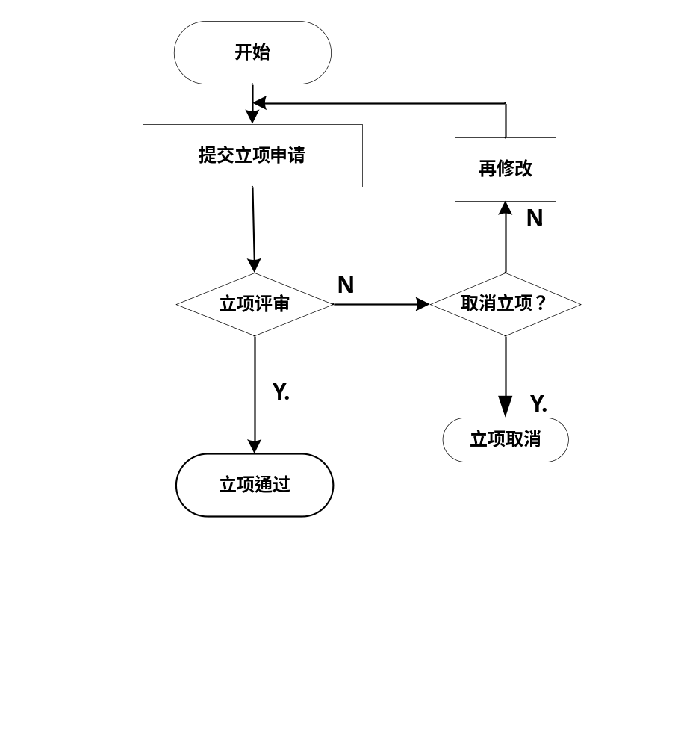

活动描述
活动名称 | 活动描述
提交立项申请 | - 产品规划组形成项目任务书、可行性方案和用户需求说明书。  - 产品规划组在完成以上工作后，申请召开立项评审会。
立项评审 | - 高层经理召集业务、技术专家成立立项评审组，项目任务书和用户需求说明书进行评审。  - 立项评审的结果有三种：  - 通过，立项通过，进入下一阶段  - 再修改，产品规划组需要重新评估和改变项目内容。  - 取消，拒绝项目。
立项审批 | - 高层经理根据立项评审会议的评审结果，在项目任务书上签字。

输出
项目任务书
可行性分析
用户需求说明书

出口准则
立项评审结束，高层经理在项目任务书上签字。

需要的资源
文档开发工具如MS Word，MS Excel

需要的知识和技能
具备相应的专业知识及市场、技术分析的能力和实践。

需要的配置管理
管理内容 | 管理级别
项目任务书 | 受控库
用户需求说明书 | 受控库

监督和控制
花在立项活动中的工作量。

验证
- PPQA检查：立项活动的过程及各项工作产品。

相关的文件
1）引用的其它过程域的过程、规程、模板：
无
2）参考资料：无

